[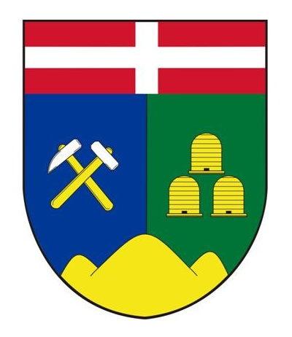](javascript:void(null);)Úřad městyse Včelákov

**539 57 Včelákov 81**

**Tel./fax.:469 344 122, E-mail: starosta@vcelakov.cz**

**Bankovní spojení: ČS 1141625359/0800, IČ 271 128**

**Oznámení o svolání prvního zasedání okrskové volební komise**

**pro volby do Poslanecké sněmovny Parlamentu ČR**

**konané ve dnech 8. a 9. října 2021**

V souladu s ustanovením § 14 odst. 1 písm. d) a odst. 2 zákona č. 247/1995 Sb.,

o volbách do Parlamentu České republiky a o změně a doplnění některých dalších zákonů, ve znění pozdějších předpisů,

**s v o l á v á m**

**první zasedání okrskové volební komise**

pro volby do Poslanecké sněmovny Parlametnu ČR konané ve dnech 8. a 9. října 2021, a to tak, že:

***pro volební okrsek č. 1*** *se sídlem Včelákov 81 – kancelář starosty městyse*

se toto uskuteční v pátek dne 17. září 2021 od 10,00 hodin.

Je nezbytné, aby zástupce delegovaný nebo jmenovaný do okrskové volební komise se na toto zasedání dostavil s platným průkazem totožnosti (občanským průkazem nebo cestovním dokladem), a to za účelem ověření jeho totožnosti.

*Ve Včelákově dne 9. září 2021 …………………………..*

*podpis starosty*